SO - EXAME
Questão I.IV: Considere um sistema computacional em que o espaço de endereçamento lógico (virtual) total é de 64 páginas, em que cada página contém um tamanho de 1024 bits, mapeado num espaço de memória física de 32 “frames”. Quantos bits são necessários para representar um endereço lógico e físico?
(a) Endereço lógico:6; Endereço físico:5;
(b) Endereço lógico:16; Endereço físico:15;
(c) Endereço lógico:32; Endereço físico:16;
(d) Endereço lógico:64; Endereço físico:32;
Resposta: (b) Endereço lógico:16; Endereço físico:15.
Explicação:
- Endereço lógico: 64 páginas requerem 6 bits para representar o número da página (2^6 = 64). Cada página tem 1024 bits, o que requer 10 bits para o deslocamento (2^10 = 1024). Portanto, o endereço lógico total é 6 + 10 = 16 bits.
- Endereço físico: 32 frames requerem 5 bits para representar o número do frame (2^5 = 32). O deslocamento dentro do frame é o mesmo que na página, 10 bits. Portanto, o endereço físico total é 5 + 10 = 15 bits.
Questão II [1,0 valor]
Considerando as várias definições de um sistema operativo, discuta se o mesmo poderá incluir como programas de sistema um “web browser” ou um programa de e-mail. Justifique se deverá incluir ou não.
Resposta: Um sistema operativo tradicionalmente inclui programas de sistema que gerenciam recursos de hardware e fornecem serviços básicos para aplicativos de usuário. Um navegador web (web browser) ou um programa de e-mail são considerados aplicativos de usuário, não programas de sistema. Portanto, um sistema operativo não deve incluir esses programas como parte de seu núcleo, mas pode fornecer interfaces e serviços que permitam que esses aplicativos funcionem corretamente.
Questão III [2,0 valores]
“As versões originais de alguns dos mais populares sistemas operativos para dispositivos móveis não disponibilizavam processamento concorrente”.
Comente a afirmação, destacando a razão pela qual originalmente os dispositivos móveis não disponibilizavam processamento concorrente e indique pelo menos três consequências/desafios que a adição do processamento concorrente a estes sistemas operativos pode trazer.
Resposta: Originalmente, os dispositivos móveis não disponibilizavam processamento concorrente devido a limitações de hardware, como processadores menos potentes e menor capacidade de memória. A adição de processamento concorrente trouxe desafios como:
- Gerenciamento de recursos: A necessidade de gerenciar eficientemente a CPU, memória e outros recursos entre múltiplas tarefas.
- Sincronização: Garantir que as tarefas concorrentes não interfiram umas com as outras, evitando condições de corrida e deadlocks.
- Consumo de energia: O processamento concorrente pode aumentar o consumo de energia, o que é crítico em dispositivos móveis com bateria limitada.
Questão VI [5.0 valores]
a) Identifique no excerto de código apresentado uma seção crítica, fundamentando a sua indicação. [1,5 valores]
No código fornecido, a seção crítica está no método run() da classe Exemplo. A seção crítica é a parte do código onde a variável i é modificada. Como múltiplas threads podem acessar e modificar essa variável simultaneamente, isso pode levar a condições de corrida (race conditions), onde o valor de i pode ser inconsistente devido à execução concorrente.
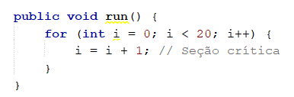
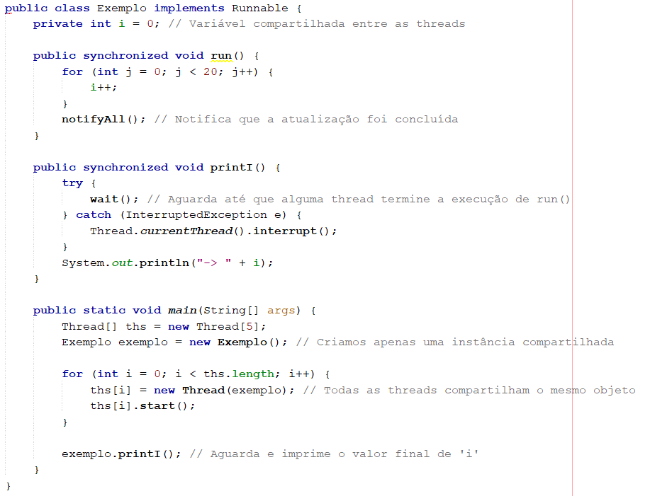
b) Mantendo a estrutura base, altere o código apresentado de forma a garantir, utilizando o mecanismo de sinalização entre thread, que as seções críticas do código apresentado sejam protegidas. [2,5 valores]

c) Explique a diferença com exemplos entre os mecanismos de sincronização Semáforo e Monitor. [1,0 valores]
Semáforo: Um semáforo é uma variável inteira que é acessada apenas através de duas operações atômicas: wait() (ou P()) e signal() (ou V()). Ele é usado para controlar o acesso a um recurso compartilhado por múltiplas threads. Um exemplo comum é limitar o número de threads que podem acessar um recurso simultaneamente.
Monitor: Um monitor é uma construção de alto nível que encapsula a sincronização de threads. Em Java, cada objeto tem um monitor associado, que pode ser acessado usando a palavra-chave synchronized. O monitor garante que apenas uma thread por vez pode executar um bloco de código sincronizado.

Questão VII [5.0 valores]
Escreva um programa (com as classes e estruturas dados que entender adequadas) em Java que simule uma situação de bloqueio (deadlock) e um método para o evitar utilizando para o efeito o algoritmo do banqueiro.

